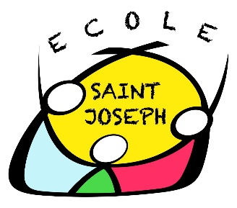
Ecole Saint Joseph
21 rue de la poste
35590 L’Hermitage
eco35.st-joseph.lhermitage@e-c.bzh
www.stjosephlhermitage.fr

ATTESTATION SUR L'HONNEUR

Je soussigné(e) :
[Prénom et Nom]

demeurant :
[Adresse]

représentant légal de :
[Prénom et Nom de l’élève]

atteste sur l'honneur que

- mon enfant présente depuis le ………………… [date du constat des symptômes] des signes évocateurs de la Covid-19 ;

- le médecin consulté le ………………… [date de la consultation] suite à l’apparition de signes évocateurs n’a pas diagnostiqué une suspicion de la Covid-19 et n’a pas prescrit de test RT-PCR ;

- le résultat du test RT-PCR réalisé le ………………… [date du test] est négatif ;

- le résultat du test RT-PCR réalisé le ………………… [date du test] est positif ;

- mon enfant, testé positif à la Covid-19 le [date du test] ne présente plus de symptômes évocateurs de la Covid-19.

- [autre, à préciser]

Fait pour servir et valoir ce que de droit.

Fait à ………………………….. [commune], le …………………..[date]

Signature

…………………………………………[Prénom] [Nom]

